中国石化销售股份有限公司湖北襄阳枣阳枣津加油站 LNG 加气技改项目
安全预评价
项目名称 | 中国石化销售股份有限公司湖北襄阳枣阳枣津加油站 LNG 加气技改项目安全预评价
项目简介 | 中国石化销售股份有限公司湖北襄阳枣阳枣津加油站成立于 2012 年 3月 26 日，于 2025 年 8 月 10 日经襄阳市市场监督管理局换《发营业执照》（统一社会信用代码：91420683550663116W）。该加油站位于湖北省枣阳市环城王寨村，负责人：王建，类型：外商投资企业分支机构。经营范围：液化天然气等。  本次安全评价的对象为：中国石化销售股份有限公司湖北襄阳枣阳枣津加油站 LNG 加气技改项目。。评价范围为：本次评价范围仅限于 JO1 单枪加气机及配套管线、建设项目选址与总平面布置、自然条件、工艺、设备设施、安全条件及安全管理等内容。
企业联系人 | 王波 | 联系电话 | 13697216688
项目组长 | 黄绍波 | 技术专家 | /
报告编制人 | 马亮亮、杨加刚、吴风芹、石磊、汤盛 | 报告审核人 | 石俊彦
技术负责人 | 李纲 | 过程控制负责人 | 姚望远
项目组成员 | 黄绍波、马亮亮、杨加刚、吴风芹、石磊、汤盛
现场评价人员 | 黄绍波、马亮亮
现场工作时间 | 2026.6.12
主要任务 | 现场勘查、资料收集
报告提交时间 | 2026.6.25
现场照片 | 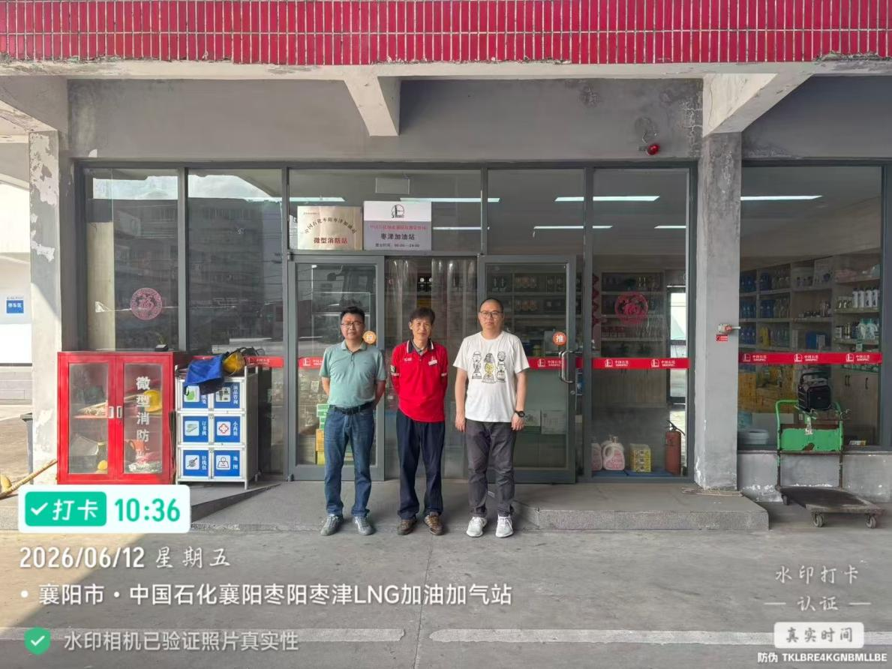
备注

